Intervisie-teamondersteuning CrossLink Wingg overzicht

# Scores per categorie

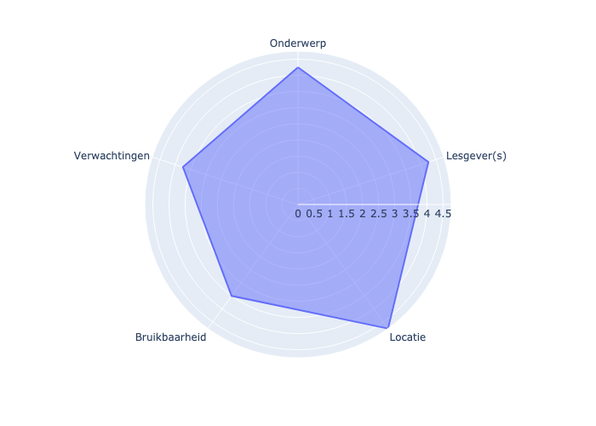

# Aantal stemmen per score

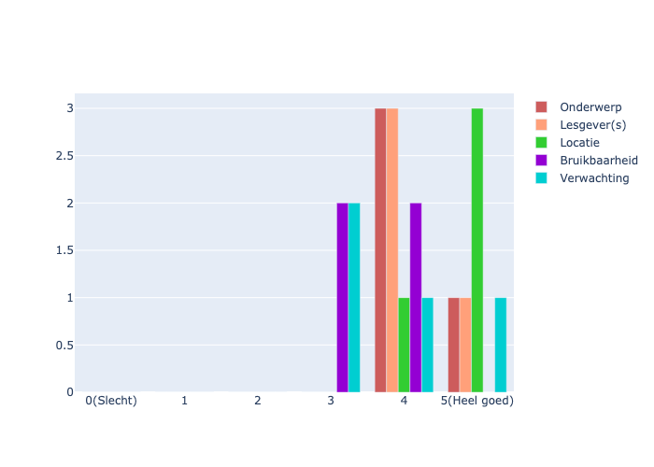

# Opmerkingen

## Onderwerp

* Ik heb veel bijgeleerd. Er is veel besproken geweest die nuttig was.

## Lesgever(s)

## Locatie

* voor een kleine groep is de vergaderzaal in Westvleteren goed

## Bruikbaar

## Verwachting